ԿՐԹՈՒԹՅԱՆ ԳԻՏՈՒԹՅԱՆ ՍՊՈՐՏԻ ԵՎ ՄՇԱԿՈՒՅԹԻ ՆԱԽԱՐԱՐՈՒԹՅՈՒՆ
ՆՈՐԱՅՐ ՍԻՍԱԿՅԱՆԻ ԱՆՎԱՆ ԹԻՎ 5 ԱՎԱԳ ԴՊՐՈՑ ՎԵՐԱՊԱՏՐԱՍՏՈՂ ԿԱԶՄԱԿԵՐՊՈՒԹՅՈՒՆ
ՈՒՍՈՒՑԻՉՆԵՐԻ ՎԵՐԱՊԱՏՐԱՍՏՈՒՄ
ԿԵՆՍԱԲԱՆՈՒԹՅՈՒՆ

ՀԵՏԱԶՈՏԱԿԱՆ ԱՇԽԱՏԱՆՔ

Թեմա՝Սովորողների առողջության վրա ազդող գործոնների ուսումնասիրությունը

ՂԵԿԱՎԱՐ՝ Աղավնի Մնացականյան
ՈՒՍՈՒՑԻՉ՝ Անուշ Հայրապետյան

Պատրաստ է պաշտպանության
ԱՇՏԱՐԱԿ 2021
Բովանդակություն

Ներածություն ……………………………………………………………………3
Գլուխ 1. Առողջ ապրելակերպ: Անձնական հիգիենայի կանոնների
պահպանումը առողջության պահպանման գործում…………………………………………………………..............5
  - Առողջ ապրելակերպի հիմնական բաղադրիչները …………...6
  - Անձնական հիգիենայի կանոնների դերը առողջության պահպանման գործում…………………………………………………………………7
  - Քնի նշանակությունը առողջության պահպանման գործում…8
  - Ռացիոնալ սնունդ……………………………………………………8
  - Ֆիզիկական վարժությունների դերը առողջության պահպանման գործում…………………………………………………………………9
  - Օրգանիզմի կոփումը………………………………………………...9
Գլուխ 2. Վնասակար սովորությունների ազդեցությունը օրգանիզմի վրա………………………….………………………............................11
2.1 Ծխախոտ…………………………………………………………………11
2.2 Ալկոհոլ…………………………………………………………………...12
  - Թմրանյութեր…………………………………………………………….13
Գլուխ 3. Համակարգիչների և բջջային հեռախոսների ազդեցությունը երեխաների առողջության վրա...............................................14
3.1 Բջջային հեռախոսների վնասակար ազդեցությունը երեխաների առողջության վրա……………………………………………………………15
Գլուխ 4. Հետազոտություն………………………………………………….17
4․1 Հետազոտության մեթոդիկան․․․․․․․․․․․․․․․․․․․․․․․․․․․․․․․․․17
4․2 Հետազոտության արդյունքները․․․․․․․․․․․․․․․․․․․․․․․․․․․․․․․17
Հավելված․․․․․․․․․․․․․․․․․․․․․․․․․․․․․․․․․․․․․․․․․․․․․․․․․․․․․․․․․․19
Եզրակացություն …………………………………………………………………..22
Օգտագործված գրականության ցանկ ………………………………………….24

Ներածություն

Հետազոտական աշխատանքի նպատակը և խնդիրները: Հետազոտա - կան աշխատանքի նպատակն է ուսումնասիրել՝ սովորողների առողջության վրա ազդող գործոնները:
Խնդիրներն են՝
- Պարզաբանել վնասակար գործոններից հատկապես որո՜նք են ազդում սովորողների առողջության վրա:

Թեմայի արդիականությունը: Հիրավի անչափ մեծ է առողջ ապրելակերպի կարևորությունը և անհրաժեշտությունը դպրոցականի կյանքում:
Ժամանակակից կյանքի պայմանները, որոնց անմիջական կրողն են հանդիսա - նում երեխաները, հանգեցրել են նրան, որ ակտիվ կյանք վարելը, վնասակար սովորություններից հրաժարվելը, օրվա ռեժիմի պահպանումը, ռացիոնալ սննդի օգտագործումը դարձել են կյանքի հրամայական:
Ուստի կարևորում ենք այն փաստը, որ անհրաժեշտ է ոչ միայն տեղե - կություններ հաղորդել դպրոցականներին առողջ ապրելակերպի վարման մասին, այլ հետևողական լինել, որ երեխաները վարեն առողջ ապրելակերպ: Ցավոք, այսօր շատ երեխաներ, բակում խաղալու, ակտիվ կյանք վարելու փոխարեն, իրենց ազատ ժամանակը անց են կացնում համակարգչի առջև, ինչը հանգեցնում է հիպոդինամիայի (մկանային գործունեության սահմանափակման):
Այն իր հերթին դառնում է կեցվածքի շեղումների, տեսողության վատթարացման, ուշադրության զգալի անկման, գլխացավերի, նյարդային ջղաձգումների պատճառ:
Դպրոցական տարիքը և հատկապես դեռահասությունը այն ժամանակա – շրջանն է, երբ անձը սովորում է պատասխանատվություն ստանձնել սեփական առողջության համար:
Այսինքն, գիտակցելով հետևանքները` մարդն ինքն է պատասխանատու դառնում իր սեփական առողջության համար, սկսած այն բանից, թե ինչ է ուտում, մինչև վնասակար սովորություններից հրաժարվելը: Բացի առողջ սննդակարգից և ամենօրյա ֆիզիկական վարժություններից, առողջ լինելու համար պետք է ունենալ լիարժեք քուն, դրսևորել անվտանգ վարքագիծ, զերծ մնալ վնասակար սովորություններից և իհարկե` պարբերաբար այցելել բժշկի` առողջական խնդիրների կանխարգելման, վաղ հայտնաբերման և բուժման նպատակով:
Հետազոտական աշխատանքի կառուցվածքը: Հետազոտական աշխա - տանքը կազմված է՝ ներածական մասից, հիմնական մասից, եզրակացությունից և օգտագործված գրականության ցանկից:

Գլուխ 1. Առողջ ապրելակերպ: Անձնական հիգիենայի կանոնների պահպանումը առողջության պահպանման գործում

Առողջությունը մարդու կյանքի անգնահատելի, անփոխարինելի հարստությունն է, կյանքի հիմքը, ուրախության աղբյուրը, անձի համակողմանի զարգացման անհրաժեշտ պայմանը:
Հետևաբար, յուրաքանչյուր մարդ, մանուկ հասակից և երիտասարդ տարիքում պետք է հոգ տանի իր առողջության, ֆիզիկական զարգացման մասին, տիրապետի որոշակի գիտելիքների և վարի առողջ ապրելակերպ: Ակնհայտ է,որ առողջությունով է պայմանավորված մարդու լավ զգացողությունը ողջ կյանքի ընթացքում:
Առողջ ապրելակերպը, դա մարդու կենսակերպն է, որն ուղղված է առողջության պահպանմանը, հիվանդությունների կանխարգելմանն ու ընդհանուր առմամբ մարդու օրգանիզմի ամրապնդմանը:
Առողջ կենսակերպը ենթադրում է մտավոր առողջություն, հրաժարում ծխախոտի ու ալկոհոլի օգտագործումից, սնման առողջ մոդելներ, ֆիզիկական ակտիվություն, ֆիզիկական վարժություններ, սպորտ և այլն:
Տեսականորեն, մարդու առողջությունը բնորոշվում է այսպես` առողջությունը ոչ միայն հիվանդության բացակայությունն է, այլ նաև ֆիզիկական, հոգեկան և սոցիալական /կենսաապահովման/ բարենպաստ վիճակներն են:
Ժամանակակից մարդուն, բացի մասնագիտական վարպետության, ընդհանուր և հատուկ պատրաստության մակարդակից, անհրաժեշտ է նաև ամուր առողջություն:
Կատարված ուսումնասիրությունները հաստատում են, որ ժամանակակից պայմաններում ավելացել են նյարդային համակարգի լարվածության, սրտանոթային հիվանդությունների, նյութափոխանակության խանգարումների, ճարպակալում – ների և այլ հիվանդություններով տառապողների քանակը, որոնց հիմնական պատճառներից է քիչ շարժունակությունը (հիպոդինամիան):
Շարժողական ակտիվության իջեցումը (հիպոկինեզիան) և մկանային գործունեության սահմանափակումը (հիպոդինամիան) կարող են առաջացնել մի շարք հիվանդություններ`
- օրգանիզմի գիրացում,
- ճարպակալում,
- կարճատեսություն,
- սրտանոթային ու շնչառական համակարգերի հիվանդություններ,
- մարսողության խախտումներ և այլն:
Բացի այդ, ժամանակակից պայմաններում դպրոցականների վրա ազդումեննաև բազմաթիվ այլ գործոններ, որոնք պահանջում են մտավոր և հուզական լարվածություն:
Իսկ ֆիզիկական վարժություններով զբաղվելով` ֆիզիկական բեռնվածության դեպքումէականորեն լավանում է սրտի աշխատանքը, մեծանում է թոքերի կենսական տարողությունը, որոնք դրական ազդեցություն են ունենում առողջության վրա: Ֆիզիկական վարժություններով սիստեմատիկ զբաղվելը նպաստում էնրանցֆիզիկական ներդաշնակ զարգացմանը: Հետազոտությունները համոզիչ կերպով ցույց են տալիս, որ ներկա պայմաններումանհրաժեշտություն է դարձել մարդու առողջ ապրելակերպը:

1.1 Առողջ ապրելակերպի հիմնական բաղադրիչները
Առողջ ապրելակերպի հիմնական իմաստն այն է, որ ոչինչ չպետք է խանգարի օրգանիզմի բնականոն զարգացման ընթացքին, իսկ առողջ ապրելակերպը պետք է նպաստի նրա ճիշտ աճին և զարգացմանը:
Առողջ ապրելակերպի հիմնական բաղադրիչներն են`
- Անձնական հիգիենան,
- Ռացիոնալ սնունդը,
- Արդյունավետ շարժողական ռեժիմը,
- Օրգանիզմի կոփումը,
- Վնասակար սովորույթներից հրաժարվելը:

1.2 Անձնական հիգիենայի կանոնների դերը առողջության պահպանման գործում
Անձնական հիգիենա հասկացությունը իր մեջ ներառում է՝ օրվա ռեժիմը, մարմնի (մաշկի, բերանի խոռոչի, ձեռքերի, մազերի) խնամքը, սննդի ռեժիմը և հիգիենան, հագուստի հիգիենան: Անձնական հիգիենան իր մեջ ընդգրկում է նաև օրվա ռեժիմի պահպանումը, մտավոր և ֆիզիկակ անաշխատանքի ճիշտ հերթագայումը և ֆիզիկական կուլտուրայով զբաղվելը:
Անձնական հիգիենայի կանոնների պահպանումը նպաստում է ոչ միայն առողջության ամրապնդմանը, հիվանդությունների կանխարգելմանը, ֆիզիկական զարգացմանը, այլ նաև նրանց աշխատունակության բարձրացմանը:
Շատ կարևոր է հատկապես հետևել մարմնի հիգիենային` մաշկի, բերանի խոռոչի, ձեռքերի, մազերի խնամքին:
Սովորողները պետք է իմանան մաշկի, մասնավորապես ձեռքերի միշտ մաքուր պահելու կարևորության և անհրաժեշտության մասին` ուտելուց առաջ և հետո, բակից տուն գալուց հետո, զուգարանից օգտվելուց հետո անհրաժեշտ է լվանալ ձեռքերը:
Ապացուցված է, որ մաքուր մաշկը արտադրում է հատուկ նյութեր, որոնք ոչնչացնում են մանրէներին: Անհրաժեշտ է առնվազն շաբաթը մեկ անգամ լողանալ տաք ջրով և օճառով:
Ձեռքերի և եղունգների ոչ մաքուր պահելը և հիգիենիկ այլ կանոնների խախտումը կարող են պատճառ դառնալ աղիքային հիվանդությունների առաջացմանը:
Անձնական հիգիենայի կարևոր բաղադրիչնեից է բերանի խոռոչի և ատամների խնամքը, քանի որ այնտեղ է տեղի ունենում սննդի սկզբնական մշակումը և նրա նախապատրաստումը, որն անհրաժեշտ պայման է նորմալ մարսողության համար:
Ամեն օր առավոտյան և երեկոյան քնելուց առաջ անհրաժեշտ է ատամները մաքրել խոզանակով և մածուկով: Մազերը պետք է լվանալ ամեն շաբաթ:
Դպրոցականների առողջության վրա իրենց ազդեցությունն են թող- նում նաև հագուստն ու կոշիկները, որոնք պետք է ապահովեն օրգանիզմի նորմալ ջերմակարգավորումը, ինչպես նաև պաշտպանեն ցրտից, արևից, վնասվածքներից:
Կոշիկները պետք է համապատասխանեն ոտքերի չափին և չկաշկանդեն ոտքի մատների շարժումները:

1.3 Քնի նշանակությունը առողջության պահպանման գործում
Քունը մարդու առողջության և աշխատունակության պահպանման կարևորագույն պայմաններից մեկն է:
Քնի տևողությունը ու խորությունը պայմանավորված է առողջությամբ, մարդու հուզական վիճակով, հոգնածության աստիճանով, սննդի ռեժիմով և այլն: Խորհուրդ է տրվում ամեն օր պառկել քնելու միշտ նույն ժամին և օդափոխել սենյակը:

1.4 Ռացիոնալ սնունդ
Առողջ ապրելակերպի կարևոր բաղադրիչներից է ռացիոնալ և ճիշտ սնվելը:
Սնունդը խիստ անհրաժեշտ է մարդկանց համար: Այն անհրաժեշտ է օրգա – նիզմի աճող հյուրսվածքները կազմավորելու, կենսագործունեությունը ապահովելու, ծախսված էներգիան լրացնելու, ինչպես նաև կենսագործունեության ընթացքում քայքայված հյուսվածքները վերականգնվելու համար: Ռացիոնալ սնունդը, մարդու կյանքի և առողջության պահպանման կարևոր պայմաններից է:
Ռացիոնալ է համարվում բալանսավորված, հավասարակշռված և ռեժիմով սնունդը, որտեղ անհրաժեշտ է հաշվի առնել մարդու սեռը, տարիքը, աշխատանքային գործունեությունը, կլիմայական և այլ գործոնները: Շատ կարևոր է նաև սննդի չափավորումը, որովհետև չափից ավելի սնունդ ընդունելը խախտում է օրգանիզմի նյութափոխանակությունը և առաջացնում է ճարպակալություն: Բալանսավորված սնունդն օրգանիզմի օպտիմալ կենսագործունեության համար անհրաժեշտ բավարար քանակի սննդանյութեր` սպիտակուցներ, ճարպեր, ածխաջրեր, վիտամիններ, հանքային նյութեր պարունակող սնունդն է:
Մասնագետների կարծիքով մարդուն մեկ օրվա համար անհրաժեշտ է մոտավորապես 100գ.սպիտակուց, 85գ.ճարպ, 400գ. ածխաջրեր: Պետք է օրական սնվել 4-5 անգամ, ռեժիմով և ճիշտ սննդակարգով:

1.5 Ֆիզիկական վարժությունների դերը առողջության պահպանման գործում
Առողջ ապրելակերպի բաղադրիչներից է արդյունավետ շարժողական ռեժիմը, որը իր մեջ ներառում է ֆիզիկական կուլտուրայով և սպորտով սիստեմատիկ զբաղվելը, ակտիվ և պասիվ հանգստի ճիշտ բաշխումը: Արդյունավետ շարժողական ռեժիմը պետք է հանդիսանա դպրոցականների օրվա ռեժիմի պարտադիր բաղադրիչ մասը:
Շատ կարևոր է նրանց գիտակցությանը հասցնել, որ ամենօրյա ֆիզիկական վարժություններով զբաղվելը անհրաժեշտություն է, ինչպես ուտելու, աշխատելու,քնելու անհրաժեշտությունը:
Շարժումը մարդու համար ֆիզիոլոգիական պահանջ է,դրանով է պայմանավոր - ված նրանց ներդաշնակ ֆիզիկական զարգացումը, տրամադրությունը, մտավոր աշխատանքի արդյունավետությունը, ինչպես նաև սիրտանոթային, նյարդային, շնչառական և այլ համակարգերի զարգացումը:
Ֆիզիկական վարժությունների միջոցով ուժեղանում են նրանց մկան - ները, մեծանում է թոքերի կենսական տարողությունը, բարելավվում է օրգա - նիզմի դիմադրողականությունը արտաքին միջավայրի անբարենպաստ պայմանների հանդեպ: Այսինքն, ֆիզիկական վարժություններով կանոնակարգված պարապելը անհրաժեշտ են օրգանիզմի բոլոր համակարգերի զարգացման համար:
Սովորողների շարժողական ռեժիմի մեջ է ներառվում նաև առավոտյան հիգիենիկ մարմնամարզությունը, ֆիզիկական կուլտուրայի դասերը, խաղեր ու ֆիզիկական վարժություններ, ֆիզիկական կուլտուրայից տնային հանձնարարությունների կատարում և այլն:

1.6 Օրգանիզմի կոփումը
Առողջ ապրելակերպի բաղադրիչներից է նաև օրգանիզմի կոփումը: Կո - փումը շրջապատող միջավայրի անբարենպաստ գործոնների նկատմամբ օրգանիզմի դիմադրողականության բարձրացմանն ուղղված միջոցառումների համալիր է:
Կոփման միջոցով բարձրանում է արտաքին միջավայրի պայմանների փոփոխության նկատմամբ օրգանիզմի դիմադրողականությունը:
Կոփված մարդիկ քիչ են հիվանդանում, իսկ հիվանդությունը թեթև են տանում և շուտ կազդուրվում:
Կոփման ֆիզիոլոգիական էությունն այն է, որ արտաքին միջավայրի գործոնների պարբերական կրկնումներով և նրա աստիճանական ներգործությամբ, օրգանիզմը հարմարվում է այդ գործոնների ազդեցությանը:
Կոփման հիմնական միջոցներ են հանդիսանում ջուրը, օդը և արևը:
Կոփված մարդիկ ունենում են ֆիզիկական բավարար զարգացում, լինում են առույգ և կենսուրախ: Օդային կոփման լավագույն ձևը` բացօթյա կատարվող առավոտյան հիգիենիկ մարմնամարզությունը, տանը կատարվող ֆիզկուլտ դադարները, խաղերը, ֆիզիկական վարժությունները, զբոսանքները, ինչպես նաև ֆիզիկական կուլտուրայի դասերն ու պարապմունքներն են:
Արևային արարողությունները ընդունելու օգտակարությունը ավելի բարձր է առավոտյան ժամը 8- 11-ը ընկած ժամանակում, սնվելուց 1,5-2 ժամ առաջ կամ հետո:
Ջրային արարողությունները կոփման ամենալավագույն միջոցներից են: Դրանց մեջ մտնում են ջրաշփումը, ոտքերի լվացումը սառը ջրով, մինչև գոտկատեղը լվացվելը և լողը: Ջրաշփումները անհրաժեշտ է սկսել ամռան ամիսներին: Ջրային շփումների օգտակարությունը լիարժեք և արդյունավետ կլինի միայն այն դեպքում, երբ այն կատարվի սիստեմատիկ և աստիճանաբար իջեցվի ջրի ջերմաստիճանը:
Մինչև գոտկատեղը լվացվելու արարողությունը նպատակահարմար է սկսել ամռանը, որտեղ ջրի ջեմաստիճանը պետք է լինի 30-25 աստիճան:
Լողը համարվում է կոփման լավագույն միջոց, որի ժամանակ շարժումներն ազատ են, իսկ մերկ մարմինը ենթարկվում է արևի ճառագայթների և քամու ազդեցությանը:

Գլուխ 2. Վնասակար սովորությունների ազդեցությունը օրգանիզմի վրա

Վնասակար սովորույթներից հրաժարվելը նույնպես անհրաժեշտ է առողջ ապրելակերպի համար:
Վնասակար սովորություններից են ծխախոտի, ալկոհոլի, թմրանյութերի և հոգեմետ այլ նյութերի օգտագործումը, որը բացասական ազդեցության է ունենում մարդու առողջության վրա և կապված է շատ վտանգների հետ:

2.1 Ծխախոտ
Ծխախոտի ծուխը իր մեջ պարունակում է «նիկոտին» կոչվող նյութը, ինչպես նաև այլ վտանգավոր նյութեր, որոնք առաջացնում են տարբեր հիվանդություններ`
- սրտանոթային,
- աղեստամոքսային հիվանդություններ,
- քաղցկեղ և այլն:
Նիկոտինը, առաջ բերելով անոթների պատերի կծկում, բարձրացնում է արյան ճնշումը մինչև 20-25 տոկոսով:
Նիկոտինը փոքրացնում է սրտի մկանները անմիջականորեն սնող անոթները, որը առաջ է բերում սրտի թթվածնային քաղց: Ծխախոտի մեջ պարունակող վնասակար նյութերը թափանցելով թոքերը, առաջացնում են հազ, թոքային հյուսվածքների փոփոխություն և շնչառական օրգանների տարբեր հիվանդություններ:
Սովորողները պետք է գիտենան ծխելու հետևանքով առաջացող վտանգների մասին, դրանք են.
- Կախվածություն նիկոտինից, որը ծխողների մեծ մասի համար անհնար է դարձնում ծխախոտից ինքնուրույն ձերբազատվել,
- Շնչառական օրգանների հիվանդություններ (կոկորդի, ըմպանի, բրոնխների և այլն,
- Սրտանոթային հիվանդություններ, այդ թվում` սրտամկանի ինֆարկտ, աթերոսկլերոզ, ուղեղի կաթված և այլն,
- Քաղցկեղային հիվանդություններ:
Հետազոտությունների արդյունքները վկայում են, որ ծխախոտի ծուխը վտանգ է ներկայացնում ոչ միայն ծխողի, այլև տվյալ միջավայրում գտնվող անձանց համար:(տես նկար 1)

2.2 Ալկոհոլ
Ալկոհոլային խմիչքները ամբողջ աշխարհում լայնորեն կիրառվում են հանդիսությունների և ժամանցների ժամանակ (ծննդյան տոնակատարություններ, տոնական երեկույթներ, ամանոր և այլն), ինչպես նաև օգտագործումը ընդունված է ընտանիքների մեծ մասում, որպես կենցաղի բաղկացուցիչ մաս:
Սակայն ալկոհոլը իրենից ներկայացնում է հզոր հոգեներգործուն նյութ, որը կարող է առաջացնել տարբեր հետևանքներ և կախվածություն:Ալկոհոլը եթե օգտագործվում է չափից ավելի և մշտապես, ապա այն առողջության վրա ունենում է բացասական ազդեցություն և կարող է տարբեր վտանգների առաջացման պատճառ հանդիսանալ:
Ալկոհոլը ներծծվում է ստամոքսում և արյան միջոցով թափանցում է ուղեղ:
Դեռահասների օրգանիզմում ալկոհոլի օգտագործումից տուժում է նյար- դային և մարսողական համակարգերը, սիրտը, տեսողությունը, հատկապես`լյարդը, վահանաձև գեղձը, երիկամները:
Ալկոհոլի փոքրքանակությունն անգամ առաջացնում է մարդու ուշադրության թուլացում, որը կարող է դառնալ տարբեր դժբախտ պատահարների, այդ թվում նաև ավտովթարների պատճառ: Մեծ քանակի ալկոհոլի օգտագործումը ընկճում է ուղեղի կարգավորող գործունեությունը և մարդը դառնում է քնկոտ, շարժումները` անկառավարելի, ուշադրությունը` ցրված:
Նման իրավիճակում մարդը կորցնում է ինքնակառավարումը, նրա մոտ կարող է առաջանալ ագրեսիվություն, կռվարարություն:
Չափազանց մեծ քանակով ալկոհոլի ընդունումն առաջացնում է գիտակցության խորը ընկճում` կոմա, որը կարող է ուղեկցվել նաև շնչառության կանգով և ունենալ մահացու վտանգ:
Ալկոհոլի չարաշահումը ունենում է հետևյալ հետևանքները.
- Կախվածության առաջացում,
- Տարբեր հիվանդություններ (լյարդի ախտահարում և ցիռոզ, սրտանոթային տարատեսակ հիվանդություններ, անքնություն և այլն),
- Դժբախտ պատահարներ,
- Սոցիալական խնդիրներ (ընկերներին կորցնել, ընտանիքի քայքայում, վատ միջավայրում հայտնվել, ուսումնական անհաջողություններ և այլն): (տես նկար 2)

2.3 Թմրանյութեր
Թմրամիջոցների /մարիխուանան, հաշիշը, հերոինը, կոկաինը և այլ/ և հոգեմետ նյութեր իօգտագործումը ազդում են մարդու կենտրոնական նյարդային համակարգի վրա, առաջացնում են հոգեկան գործունեության փոփոխություն` փոխելով մարդու տրամադրությունը, ֆիզիկական վիճակը, ինքնազգացողությունը, վարքագիծը: Այս նյութերի պարբերաբար օգտագործման ժամանակ մարդու մոտ առաջանում է հոգեկան և ֆիզիկական կախվածություն:
Թմրամոլությունը քրոնիկական հիվանդություն է, որը պայմանավորված է թմրամիջոցների պարբերաբար օգտագործման հետևանքով առաջացած հոգեկան, ինչպես նաև ֆիզիկական կախվածությամբ:
Թմրամիջոցների ներարկումը խիստ վտանգավոր է, քանի որ.
- Մեծ է գերդոզավորման և մահացու ելքի վտանգը,
- Մեծ է արյան միջոցով փոխանցվող հիվանդություններով վարակվելու վտանգը,
- Մեծ է երակների ախտահարման և անոթային տարբեր հիվանդությունների առաջացման վտանգը,
- Օրգանիզմը արագ հյուծվում է ու խոցելի դառնում տարբեր հիվանդությունների (տուբերկուլյոզ, թոքաբորբեր և այլն) հանդեպ:
Թմրամիջոցների և հոգեմետ նյութերի օգտագործումը կարող է մահացու լինել դրանց օգտագործման հետևանքով առաջացած հիվանդությունների կամ գերդոզավորման պատճառով: (տես նկար 3)
Գլուխ 3: Համակարգիչների և բջջային հեռախոսների ազդեցությունը երեխաների առողջության վրա:
Դպրոցական տարիքի երեխաների առողջության վրա բացասաբար կարող է անդրադառնալ նաև համակարգիչների երկարատև օգտագործումը, ինչը բերում է հոգնածության և աշխատունակության անկման, առաջանում է ուսային գոտու, բազկի և նախաբազկի մկանների լարվածություն, սրտանոթային, նյարդային և շնչառական համակարգերում նկատվում են ֆունկցիոնալ փոփոխություններ: Առաջացնում է տեսողական օրգանի՝ աչքերի լարվածություն, ինչը ժամանակի ընթացքում կարղ է բերել տեսողության վատացման: Նշված խնդիրը առաջանում է նաև սմարթֆոնների, բջջային հեռախոսների երկարատև օգտագործումից: Ուստի պետք է սահմանափակել համակարգչից օգտվելու ժամանակահատվածը և ապահովել համապատասխան լուսավորություն:
Տեսողության շեղումների կանխարգելման նպատակով աշխատանքային սեղանները պետք է ապահովվեն ձախակողմյան լուսավորությամբ: Դասասենյակներում գրատախտակի և առաջին շարքի աշակերտական նստարանների կամ սեղանների միջև ընկած տարածությունը պետք է լինի 2,4- 2,7 մետր, սակայն մինչև շարքի վերջին նստարանները կամ սեղանները տարածությունը չպետք է գերազանցի 8 մետրը: Համակարգչային աշխատատեղերում աշխատանքային սեղանի մակերեսի լուսավորվածությունը սահմանվում է` 300-500 լյուքս (Լք): Աշխատանքային աթոռը լինում է շարժական` բարձրության վրա կարգավորվող:
Հանրակրթական հաստատությունների X-XII դասարանների սովորողների համար ինֆորմատիկայի պարապմունքները կազմակերպվում են շաբաթը 2 դասից ոչ ավել, իսկ I-IX դասարանների սովորողների համար` շաբաթական 1 դաս:
Դասերի (պարապմունքների) ժամանակ համակարգչով անմիջական աշխատանքի տևողություններն են.
1) 6 տարեկան սովորողների համար՝ 10 րոպե,
2) 7-10 տարեկան սովորողների համար՝ 15 րոպե,
3) 11-12 տարեկան սովորողների համար՝ 20 րոպե,
4) 13-14 տարեկան սովորողների համար՝ 25 րոպե,
5) 15-18 տարեկան սովորողների համար`
ա. առաջին դասաժամի տևողությունը - 30 րոպե
բ. երկրորդ դասաժամի տևողությունը - 20 րոպե: (տես նկար 4)
3.1 Բջջային հեռախոսների վնասակար ազդեցությունը երեխաների առողջության վրա:
Բջջային հեռախոսների հնարավոր հեռավոր ազդեցության վերաբերյալ ԱՀԿ-ի կողմից տարվում են լայնածավալ հետազոտական աշխատանքներ: Պարզվել է, որ զանգելու և զանգը ընդունելու պահերին, մինչ բաժանորդը կմիանա կապին, էլեկտրոմագնիսական ճառագայթման մակարդակը կտրուկ աճում է և հասնում է իր առավելագույն մակարդակին: Այն աճում է նաև այն տեղերում, որտեղ բջջային կապի հասանելիությունը թույլ է: Հեռախոսը հնարավորինս չկրել մարմնին մոտ՝ հագուստի գրպաններում:
Քանի դեռ չկան վերջնական ապացույցներ բջջային կապի հնարավոր վնասակար կամ ոչ վնասակար ազդեցության վերաբերյալ, անհրաժեշտ է հնարավորինս սահմանափակել բջջային հեռախոսների օգտագործումը, հատկապես փոքր տարիքի երեխաների կողմից: Կրճատել խոսակցության տևողությունը՝ հաշվի առնելով, որ էլեկտրամագնիսական ճառագայթման չափաքանակը ավելանում է ժամանակահատվածին զուգահեռ: Լսողական օրգանի վրա խիստ բացասական ազդեցություն է ունենում վակուումային ականջակալներով բարձր երաժշտություն ունկնդրելը: (տես նկար 5)

Փորձեմ կիսվել իմ սեփական փորձից, թե այս թեմայով ինչպես եմ անցկաց - նում բաց դաս: Բերեմ օրինակներից մեկը, որը անցակցրել եմ իմ դասընթացներից մեկի ընթացքում:
Դասի թեմա՝«Մեր առողջությունը»
Դասի նպատակը՝ամրապնդել
- մարդու օրգանիզմի մասին աշակերտներիունեցածգիտելիքները,
- օրգանների, օրգան-համակարգերի, զգայարաններիիմացությունը,
- առողջսնվելուկանոններիիմացությունը,
- վնասվածքներիդեպքում ցուցաբերվողօգնությանմասինունեցած գիտելիքները,
- առողջ օրգանիզմ ունենալու և պահպանելու վերաբերյալունեցած գիտելիքները:
Աշակերտները՝
- կիմանան՝ մարդուօրգանիզմիկառուցվածքը,
- կկարողանանորոշել յուրաքանչյուր օրգանի տեղը,
- կկարողանան ցուցաբերել առաջին օգնություն փոքր վնասվածքների դեպքում,
- կտիրապետեն առողջլինելուկանոններին:
Դասիկահավորում՝պաստառ(մարդուօրգանիզմ),զգայարաններինկարներ,կշեռք, հասակաչափ,մթերք,էկրան, համակարգիչ:
Դասիընթացքը՝կազմակերպականմասիցհետոուսուցիչըներկայաց - նումէդասի նպատակը: Կատարում են աշխատանք պաստառի շուրջ. տեղադրում ենբացակայող օրգանները՝բացատրելով յուրաքանչյուրի նշանակությունը, թվում օրգան-համակարգերը, դրանք կազմող օրգանները, (մտագրոհի մեթոդով):
Բացատրում են, թեինչուչիկարելիարագուտել, կամուտելիսխոսել:
Փորձ 1 -Ինչպիսի՞ն պետք է լինի առողջ մարդու քաշը:
Հարց- Ո՞րօրգանն էղեկավարումօրգանիզմըևինչերի՞միջոցով:
Աշակերտները բաժանվում են խմբերի: Յուրաքանչյուր խումբ ներկայաց - նում էայնզգայարանը, զգայականօրգանը, որը եղել է առաջադրված հանելուկիպատասխանը: Պաստառիվրացույցտալիսգլխուղեղիայնհատվածը, որըպատասխանատու էայդ զգայարանի աշխատանքի համար:
Հարց -Ինչպիսի՞ն պետք է լինի մեր սնունդը (սահիկաշար):
Փորձ 2- Մթերքների օգտագործման ճիշտ և սխալ եղանակներ:Վնասակար մթերքների վնասակարհետևանքները:
Հարց - Առողջ լինելու համար անհրաժեշտ է կոփել մարմինը: Ինչպե՞ս:
Հարց- Ինչի՞ցէկախվածմարդուկեցվածքը:Որո՞նքենճիշտկեցվածքունենալու
կանոնները:
Մարդիկ ունեն սովորություններ, որոնք վնասում կամ նպաստում ենառողջ լինելուն: Անվանել դրանքսահիկաշարիմիջոցով:
Դասի ամփոփում – Պաստառիպատրաստում«Ո'չվնասակար սովորություններին» վերնագրով:

Գլուխ 4։ Հետազոտություն

Ես կատարել եմ հետազոտություն՝ աշակերտներին հարցադրում ուղղելով։
Մեթոդիկա․Կիրառել եմ հարցաթերթիկների միջոցով հետազոտություն։ Ընտրվել է աշակերտների խումբ, որոնք սովորում են Արագածոտն մարզի Նոր Եդեսիայի միջն․դպրոցի 10-րդ դասարանում։
Սույն հարցաշարը նպատակ ունի ուսումնասիրել սովորողների առողջության վրա ազդող գործոնները։
Կանխավ շնորհակալություն։
Հարցաշարն ունի հետևյալ բովանդակությունը։
1․Հետևում եք ձեր անձնական հիգիենային, թե՞ ոչ։
- Այո
- Ոչ
2․Առողջության վրա ազդող ի՞նչ գործոններ գիտեք։

3․ Ո՞րն ես համարում ամենավնասակար գործոնը։

4․ Ի՞նչպես խուսափել վնասակար գործոններից։

5․Կենսաբանության ժամին ստացած գիտելիքները օգնում են արդյո՞ք կողմնորոշվելու այս հարցերում։
- Այո
- Ոչ

ՎԵրլուծություն

Հետազոտության արդյունքները ցույց տվեցին հետևյալը՝
Հարցված 10 աշակերտներից 5-ը պատասխանեցին, որ ալկոհոլն է ամենից շատ ազդում օրգանիզմի վրա, 3-ը ՝ ծխախոտը, 2-ը՝ համակարգիչները և բջջային հեռախոսները։ Իսկ թմրամոլությունը ոչ մեկը չէր ընտրել, քանի որ աշակերտները դպրոցահասակ էին։
Այսպիսով, ուսումնասիրությունները ցույց տվեցին, որ սովորողների օրգանիզմի վրա առաջին հերթին ազդում է ալկոհոլը, հետո ծխախոտը, համակարգիչները և բջջային հեռախոսները։

Հավելված
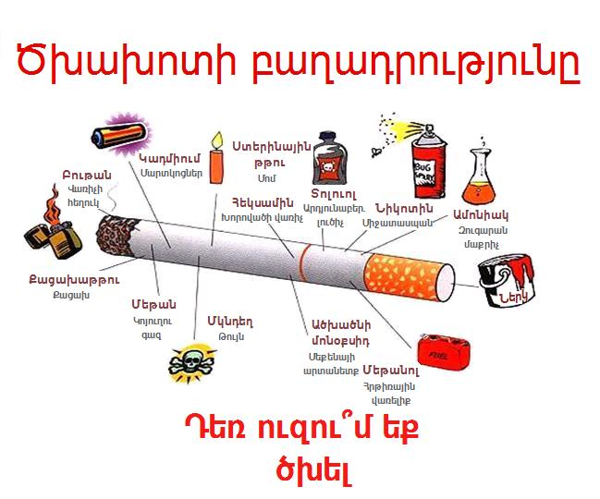
Նկար 1

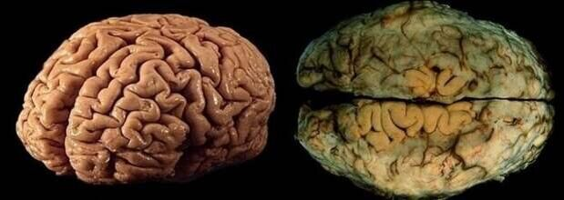
Նկար 2

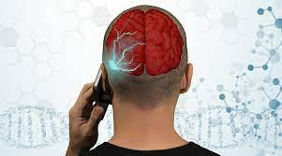
Նկար 3
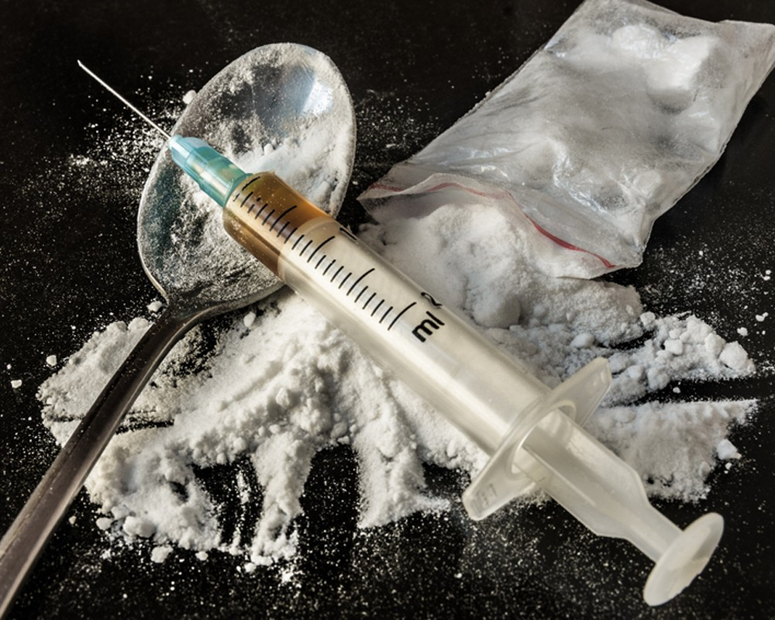
Նկար 4

Նկար 5

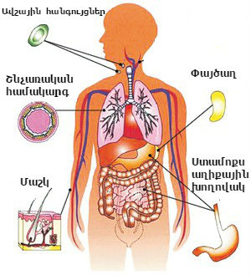 Նկար 6

Եզրակացություն

Մարդն ամենուրեք առնչվում է զանազան նյութերի հետ, որոնց մեծ մասը օժտված են օգտակար հատկություններով (սախարոզ, կերակրի աղ, մետաղներ, կաուչուկ և այլն):Բայց կան նյութեր, որոնց վնասակար ազդեցու - թյան մասին ահազանգումենտարիներ շարունակ: Այնուամենայնիվ, ողջ աշխարհում մարդիկ շարունակում են օգտագործել դրանք:Հայդեռահասների մոտտարիքային առանձնահատկությունները, մեր ազգային հոգեկերտվածքը, մեր հայ լինելը պաշտպանում են մեզ այդ երեք հանցագործություններից:
Ասպիսով, զարգացնելով առողջ կենսակերպի հմտությունները` մարդը նպաստում է ֆիզիկական և հոգեկան առողջության պահպանմանը, տարբեր հիվանդությունների կանխարգելմանը, ընդհանուր վիճակի և նույնիսկ կյանքի որակի բարելավմանը:
Անառողջ կենսակերպի հետ են կապված մի շարք վտանգավոր հիվանդություն - ներ, որոնք կարող են զարգանալ ինչպես դեռահասության տարիքում, այնպես էլ մեծահասակ տարիքում: Նրանց շարքում են քրոնիկական հիվանդութունները` շաքարախտ, արյան բարձր ճնշում, սրտամկանի ինֆարկտ, կաթված (ինսուլտ), որոշ ուռուցքներ և այլն, որոնք մեծ մաս դեպքերում հնարավոր է կանխել ի շնորհիվ առողջ ապրելակերպի:
Ինչ վերաբերում է ռիսկային վարքագծին, այն նաև նպաստում է վնասվածքներից և տարբեր դժբախտ պատահարներից վաղաժամ (ժամանակից շուտ, երիտասարդ տարիքում) մահացության: Մենք ամեն օր լսում ենք ճանապարհատրանսպորտային պատահարների արդյունքում տեղի ունեցած մահերի մասին:
Բավականին մտահոգիչ և տխուր վիճակագրություն…
Եվ պատճառը հաճախայն է, որ մարդը նստում է մեքենայի ղեկին հարբած վիճակում, չի կապում ամրագոտին, գերազանցում է թույլատրելի արագությունը և խախտում է երթևեկության կանոնները` վտանգելով ոչ միայն իր սեփական, այլ նաև ուրիշների կյանքը:

Օգտագործված գրականության ցանկ

- Մինասյան Ս.Մ., Ադամյան Ծ.Ի., Առողջագիտություն, Երևան ԵՊՀ հրատ., 2008
- Պետրոսյան Հ., Մանկավարժական ժամանակակից տեխնոլոգիաներ: Մոդուլային ուսուցման ձեռնարկ, Հեղ. հրատ., 2012
- Առողջ ապրելակերպի դասավանդման մեթոդական հիմունքները, Ուսումնական ձեռնարկ՝ երկու մասով, I մաս, Երևան 2015
- Համացանց՝ https://imprc-resources.azureedge.net/f6c26897-6688-4be3-814e-b6584b261534/organyi-immunnoy-sistemyi.JPG

1 Տես, Մինասյան Ս․ Մ․ , Ադամյան Ծ․ Ի․ , Առողջագիտություն, Երեվան ԵՊՀ հրատ․, 2008, էջ 82-84։
2 Տես, Պետրոսյան Հ․, Մանկավարժական ժամանակակից տեխնոլոգիաներ։ Մոդուլային ուսուցման ձեռնարկ, Հեղ․ հրատ․, 2012, էջ 21-23։
3 Տես, Առոզջ ապրելակերպի դասավանդման մեթոդական հիմունքները, ՈՒսումնական ձեռնարկ՝ երկու մասով, 1 մաս , Երեվան 2015 , էջ 52-54։

